А счастливы ли вы?

*Если хочешь быть счастливым — будь им, советуем мы друг другу и сами себе. Впрочем, чтобы понять причины своих несчастий, необходимо покопаться в себе.   
Ответьте на вопросы нашего теста, и тогда вы сможете быстрее разобраться в том, чего же вам не хватает для полного счастья.****----*Когда порой задумываетесь над прожитой жизнью, приходите ли вы к выводу, что:  
А) все было скорее плохо, чем хорошо;   
В) было скорее хорошо, чем плохо;   
С) все было отлично.**

*----***В конце дня обыкновенно:  
А) не довольны собой;   
В) считаете, что день мог бы пройти лучше;  
С) отходите ко сну с чувством удовлетворения.   
  
-----Когда вы смотрите в зеркало, думаете:   
А) «О боже, время беспощадно!»  
В) «А что, совсем еще неплохо!»  
С) «Все прекрасно!»**-----**Если узнаете о крупном выигрыше кого-то из знакомых, думаете:  
А) «Ну, мне-то никогда не повезет!»  
В) «Почему же не я?»  
С) «Однажды так повезет и мне!»  
  
----Если услышите по радио, узнаете из газет о каком-либо происшествии, говорите себе:  
А) «Вот так однажды будет и со мной!»  
В) «К счастью, меня эта беда миновала!»**

**С) «Эти репортеры умышленно нагнетают страсти!»  
  
----Когда просыпаетесь утром, то чаще всего:  
А) ни о чем не хотите думать;   
В) взвешиваете, что день грядущий вам готовит;   
С) довольны, что начался новый день и могут быть новые сюрпризы.   
Думаете ли вы о ваших приятелях:  
А) они не столь интересны и отзывчивы, как хотелось бы;   
В) конечно, и у них есть недостатки, но в целом они вполне терпимы;   
С) замечательные люди.   
  
-----Сравнивая себя с другими, находите:  
А) «Меня недооценивают!»  
В) «Я не хуже остальных»  
С) «Гожусь в лидеры, и это, пожалуй, признают все!»  
  
-----Если вы набрали еще несколько килограммов в весе, то в этом случае вы:  
А) впадаете в панику;   
В) не придаете этому значения;   
С) тут же садитесь на диету.   
  
-----Если вы чем-то серьезно   
угнетены:  
А) клянете судьбу;   
В) знаете, что плохое настроение пройдет;   
С) стараетесь развлечься.Теперь подсчитайте очки за выбранные ответы.**

***А — 0 очков, В — 1 очко, С — 2 очка.***

***0 — 7 очков. Вы привыкли на все смотреть сквозь черные очки, считаете, что судьба уготовила вам участь человека невезучего, и даже иногда бравируете этим. А стоит ли?  
  
8 — 12 очков. Счастье и несчастье выражается для вас известной формулой «50 на 50». Если вы хотите склонить чашу весов в свою сторону, старайтесь не пасовать перед трудностями, встречайте их стоически, опираясь на друзей; не оставляйте их в беде.  
  
13 — 16 очков. Вы счастливый человек, и радостей в вашей жизни явно больше, чем печали. Вы храбры,***

***хладнокровны, у вас трезвый склад ума и легкий характер. Не паникуйте, даже если вы предчувствуете в обозримом будущем какие-то невзгоды! Ваш оптимизм поможет вам.  
  
17 — 20 очков. Вы до того счастливый человек, что прямо не верится, что это возможно! Радуетесь жизни, не обращая внимания на неприятности и житейские невзгоды, тем более, что последние Вы стараетесь просто не замечать.***

**Помните!**

**В каждой сложной ситуации мы видим лишь то, что хотим увидеть.**

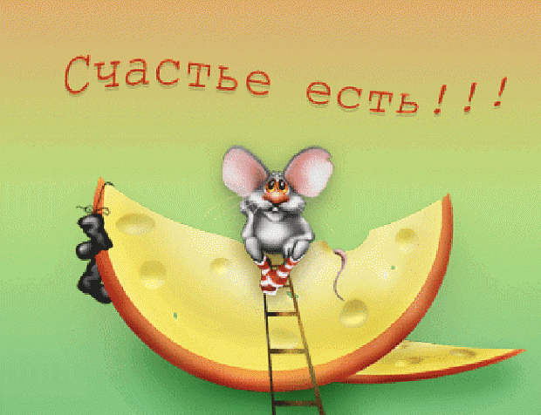

**Материал подготовили**

**педагог-психолог ГУО «Социально-педагогический центр Молодечненского района**

**Сахарова Надежда Сергеевна**

* *Если у вас случилась неприятность, не проклинайте судьбу. Скажите себе: «Всё проходит, пройдёт и это».*
* *Не вините себя в произошедшей неудаче, скорее всего в ней виноваты сложившиеся обстоятельства. Говорите себе: «Я – умная, талантливая, удачливая, просто в этот раз у меня не получилось одно дело» Но главное – верьте в это.*
* *Не пережёвывайте свои переживания, от этого они только усиливаются.*
* *Если вам кажется, что всё складывается плохо, вспомните самые счастливые моменты своей жизни и подумайте, что впереди вас обязательно ждёт ещё много таких приятных событий*
* *Достаньте свой фотоальбом, выберите фотографии, где вы счастливо улыбаетесь, и развесьте их на стене.*
* *Даже если вам ничего не хочется, не давайте себе «залёживаться»: не валяйтесь на диване, займите себя чем-нибудь, погуляйте, сходите в кино, театр, на концерт. Больше бывайте на людях.*
* *Отвлекитесь. Займитесь делом, которое снимет напряжение и поднимет тонус, - переберите вещи в шкафу, выйдете на прогулку.*
* *Если вы напряжены – попытайтесь расслабиться. Представьте себе, что вы на природе, вокруг тихо. Включите спокойную музыку.*
* *Не пытайтесь поправить настроение с помощью алкоголя – станет только хуже.*
* *Притворитесь! Иногда стоит «надеть» приятную улыбку и выражение лица – и вы действительно начинаете чувствовать себя комфортн*

*ГУО «Социально - педагогический центр Молодечненского района»*

***Рецепты счастья***



***Какое Счастье видеть и дышать,  
Мечтать и Светом восхищаться,  
Стихами Душу украшать,  
Любовью к Миру причащаться.  
Какое Счастье по Земле идти,  
Лучами солнца умываясь,  
Среди дорог свой путь найти,  
Уже ни в чем не сомневаясь.  
Стремиться и стремиться вверх,  
Соединяясь над Землею,  
С той Радостью - одной на всех,  
С той Милостью - на всех одною.  
Какое Счастье быть самим собою***